PRESSMEDDELANDE

Evolution Bakeware – förgyll köket med fina bakformar med non-stick egenskaper

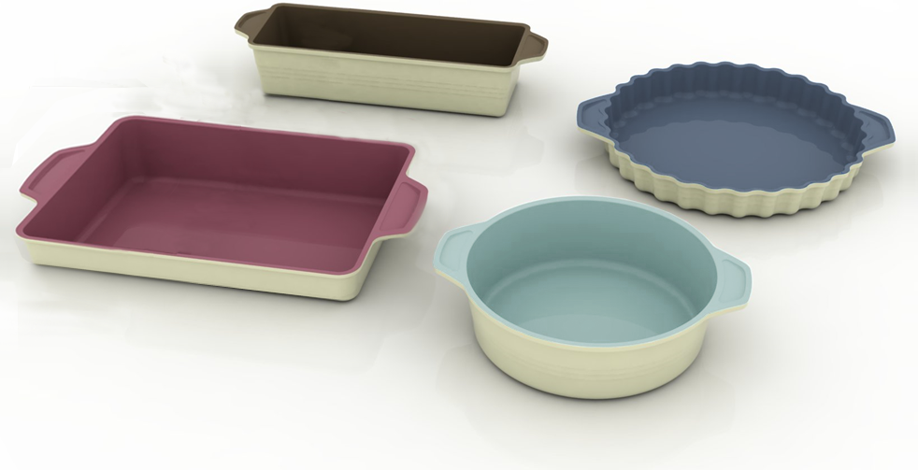

Matlagning och bakning innehåller flera moment som ska avklaras för att middagen eller desserten ska bli lyckad. Nu finns nya OBH Nordica Evolution Bakeware, fina ugnsformar med non-stickbeläggning, tillverkade i gjuten aluminium för jämn värmeöverföring och bästa resultat.

Undersökningen OBH Nordica The Home Cooking Report kartlägger svenskens mat- och bakvanor och visar att vi har fått upp bak- och matlagningslusten igen, särskilt på helgen lägger vi mer tid i köket. För att få ett slutresultat som håller måttet är ordentliga formar en förutsättning och nu lanseras Evolution Bakeware, med non-stickbeläggning för att bakverket ska behållas intakt vid uppstjälpning och gjuten i aluminium för att det ska bli så enkelt som möjligt att få en jämn temperatur vid gräddning. Kommer i vackra färger och fina former för att du även ska kunna servera direkt ur formen.

- Praktiska handtag för enkel användning
- Tål maskindisk
- Frystålig

MODELL
8156 (rektangulär form) REK prus: 395 kr - Strawberry cream
8157 (rund kakform) REK: 395 kr - Pistachgrön
8158 (pajform) REK: 395 kr - Blueberry Cream
8159 (brödform) REK: 395 kr - Tryffel

För mer information och bilder kontakta Ulrika Högberg tel 072-573 78 78 eller ulrika.hogberg@obhnordica.se

Om OBH Nordica
OBH Nordica tar fram hushållsapparater och produkter för hår- och personvård med tilltalande design och bra funktioner. Företaget är marknadsledande i Norden. Se mer information på www.obhnordica.se

